^{Звіт}
Лабораторна робота №03
Тема: Розробка лінійних програм.
Розробник: студент Клименко Станіслава Олександрівна, група 120-а. Дата розробки: 20.10.2020.
Перевірив: асистент Челак Віктор Володимирович.
Індивідуальне завдання: 4 варіант(Рис.1)
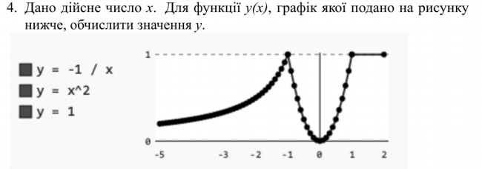
Рисунок 1 – опис індивідуального завдання
Опис програми:
- Створила у папці Programing_Satsuki папку lab04, у якій буду створювати нові файли.(Рис.2)
- У папці створила файл “ex4”(Рис.2)
- Створили “тіло” функції (Рис.2):
“void main(){
return0;
}”
- Створюємо масив речового типу “float y[23];”. У масиві 23 елементи, бо за умови “-1/х” на нуль ділити не можна.(Рис.2)
- Створюємо цикл “for(int x=-5, i=0; x<=2; x++)”. Створюємо цільову змінну х, що дорівнює -5 за умовою (рис.1), та і, що дорівнює 0. Цикл має працювати до того моменту, як х не стане менше, чи дорівнювати 2, після кожного циклу х має збільшуватися на 1.(Рис.2)
- Створюємо if(x!=0), для першої функції(бо на 0 ділить не можна). Пишемо “y[i]”, бо ми записуємо наші значення у масив. “і++”, використовується для того, щоб використовувався для записи відповіді наступний елемент масиву.(Рис.2)
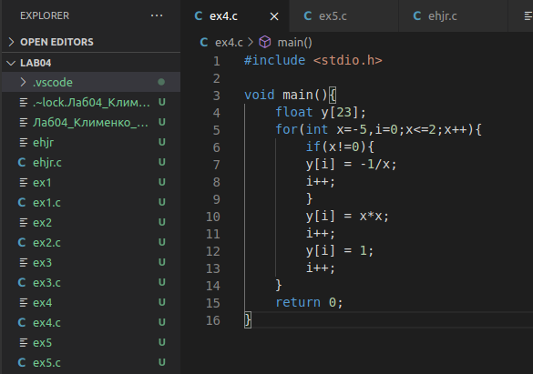
Рисунок 2 – готовий код
- Запустили програму через відлагодник. Проблем не виявлено, все гарно працює. (Рис.3)
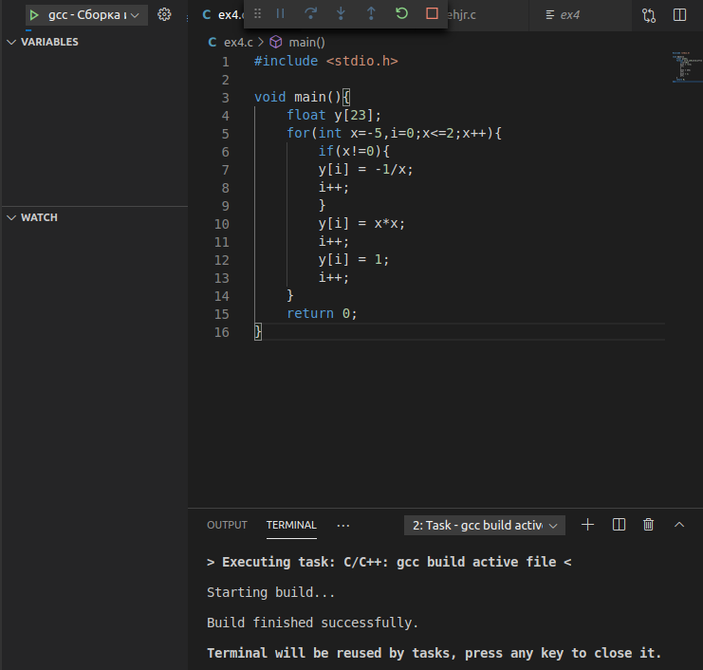
Рисунок 3 - результат Debug програми
- Постивили “брекпоинт” на строчці 15, та бачимо, що программа виконується лише до 15 строки. У нас знаходяться значення кожного елементу масиву.(Рис. 4)
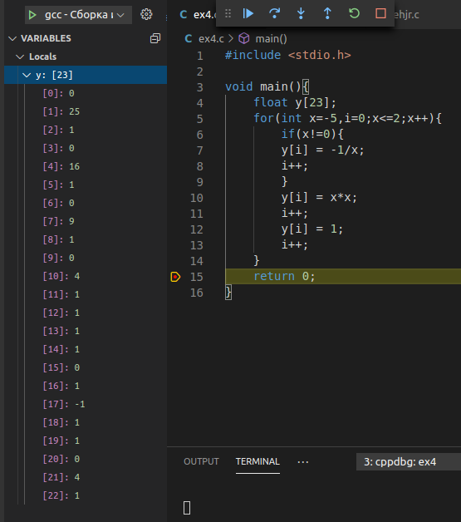
Рисунок 4 - результат постанови брекпоінту
- Зміна стану програми “на льоту”. Міняємо значення “х=-5”, на “х=-6”, і масив з 23 на 26.(Рис.5)
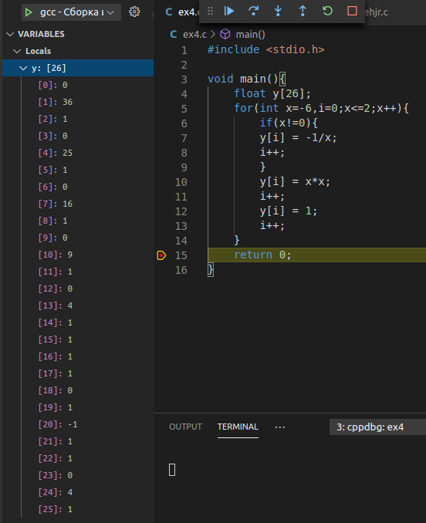
Рисунок 5 - результат Debug програми “на льоту”
- Точка вхожу у проект це перша фігурна дужка після int main (). Вона використовується для того ,щоб увійти в функцію, та запустити її на виконання. А одна вона через те, що у нас задана одна функція, тобто більше і не треба, бо більш ми не задаємо функцій на виконання.
- Відкрили командну строку Лінукс, додали зміни до майбутнього коміту, закомітили ,та запушили зміни на GitHub.
Висновок: отже, ми навчилися розробляти прості лінійні програми. Використовували циклічну функцію for, функцію if. Наш розроблений код дозволяє визначити значення у на кожному значенні х при заданих функціях.

